[](https://c681a9f6.form.kintoneapp.com/public/c92f2c31cdb2d81266301bcdb29e0acd5548de583e7bf4b8fa06f259a7695449)[](https://c681a9f6.form.kintoneapp.com/public/junior-mado-tokoform)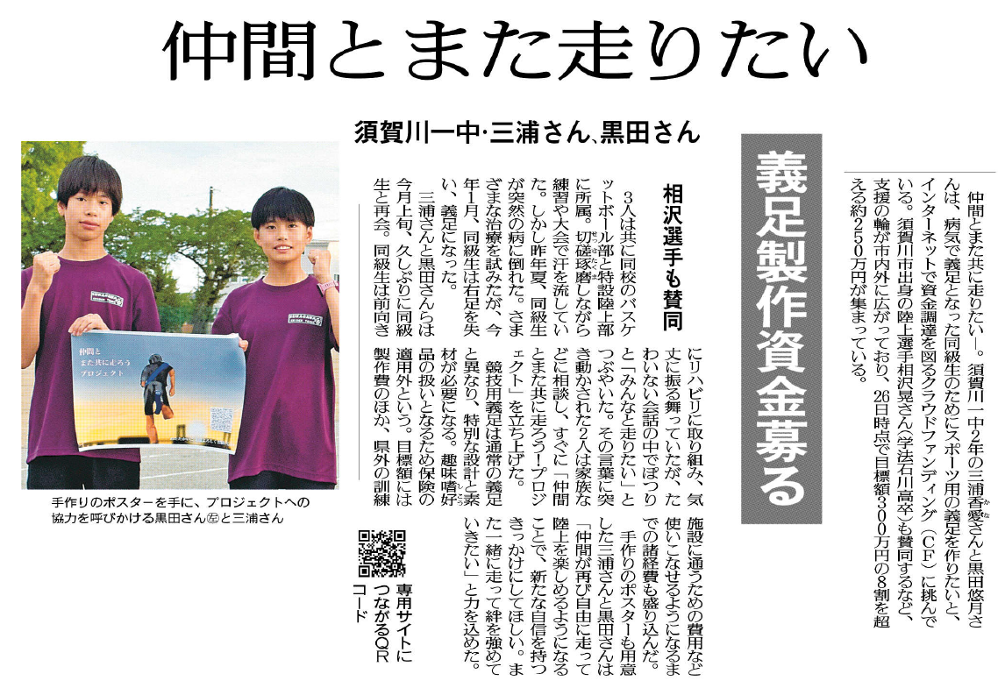

記事を読んでどのようなことを感じましたか。まとめてみましょう。

三浦さんと黒田さんは、ポスターを手にどんな思いを伝えていますか？

三浦さんと黒田さんが、義足製作資金を募ろうと思ったのは、どのようなことからですか？

⑱

▲ 7月27日 福島民友新聞掲載